**CMEI RECANTO INFANTIL**

**PROFESSORAS:** ACÁTIA E SHIRLEY DATA: ___/___/2014

**EU SOU**___________________________________________________

**OBJETIVO: Reconhecer a escrita do numeral 2.**

ATIVIDADE **( ) CASA ( ) SALA**

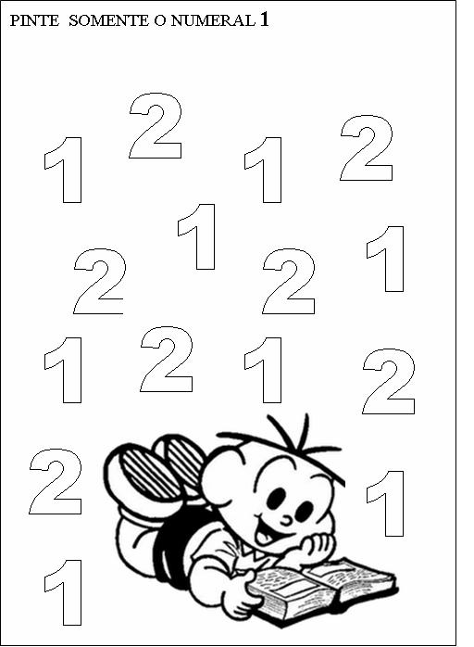PINTE SOMENTE O NUMERAL 2.

**CMEI RECANTO INFANTIL**

**PROFESSORAS:** ACÁTIA E SHIRLEY DATA: ___/___/2014

**EU SOU**___________________________________________________

**OBJETIVO: Reconhecer a escrita da vogal E.**

ATIVIDADE **( ) CASA ( ) SALA**

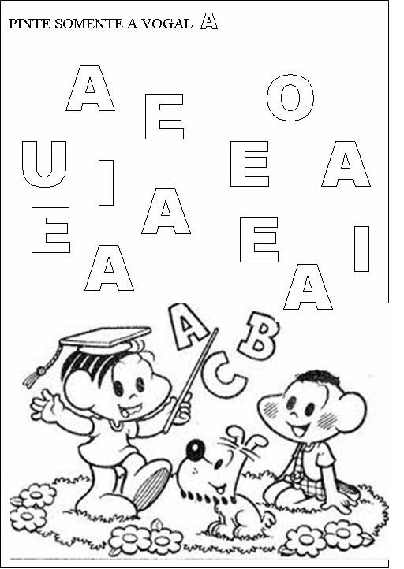PINTE SOMENTE A VOGA E.

**CMEI RECANTO INFANTIL**

**PROFESSORAS:** ACÁTIA E SHIRLEY DATA: ___/___/2014

**EU SOU**___________________________________________________

**OBJETIVO: Praticar a escrita dão numeral 1.**

ATIVIDADE **( ) CASA ( ) SALA**

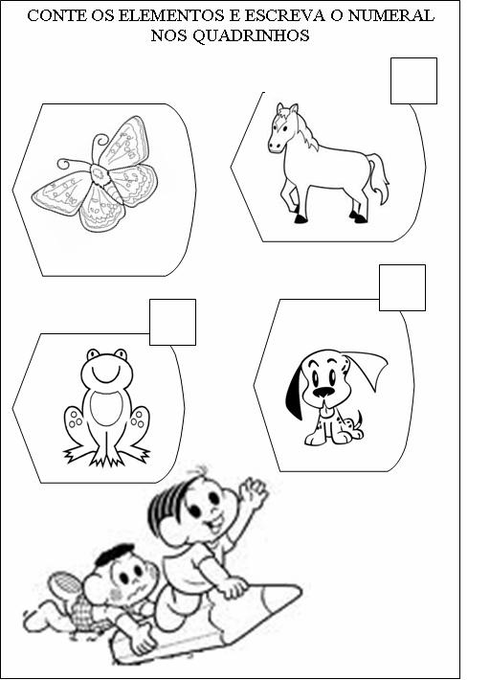

**CMEI RECANTO INFANTIL**

**PROFESSORAS:** ACÁTIA E SHIRLEY DATA: ___/___/2014

**EU SOU**___________________________________________________

**OBJETIVO: Identificar o conjunto com 2 elementos.**

ATIVIDADE **( ) CASA ( ) SALA**

Pinte o conjunto que tem 2 elementos.

